 | Министерство науки и высшего образования Российской Федерации Федеральное государственное автономное образовательное учреждение высшего образования  «Московский государственный технический университет имени Н.Э. Баумана  (национальный исследовательский университет)» (МГТУ им. Н.Э. Баумана)

ФАКУЛЬТЕТ ИНФОРМАТИКА И СИСТЕМЫ УПРАВЛЕНИЯ

КАФЕДРА СИСТЕМЫ ОБРАБОТКИ ИНФОРМАЦИИ И УПРАВЛЕНИЯ

ОТЧЕТ

ПО ЛАБОРАТОРНОЙ РАБОТЕ №2

По дисциплине «Методы машинного обучения в АСОИУ»

«Обработка признаков»

Студент ИУ5-23М А.Р. Нигматуллин
(Группа) (Подпись, дата) (И.О.Фамилия)
Преподаватель Ю.Е.Гапанюк
(Подпись, дата) (И.О.Фамилия)

Москва – 2026

СОДЕРЖАНИЕ
СОДЕРЖАНИЕ 2
ВВЕДЕНИЕ 3
Задание 3
- Описание набора данных 4
- Обработка нестандартного признака 4
- Масштабирование признаков 5
- Обработка выбросов 6
  - Метод удаления выбросов на основе межквартильного размаха (IQR) 7
  - Метод замены выбросов (Clipping / Winsorization) 7
- Отбор признаков 8
  - Методы фильтрации (Filter Methods) 8
  - Методы обертывания (Wrapper Methods) 9
  - Методы вложения (Embedded Methods) 9
ЗАКЛЮЧЕНИЕ 10

ВВЕДЕНИЕ

Цель лабораторной работы: освоить методы масштабирования признаков, обработки выбросов и отбора признаков (фильтрация, обертки, вложения) для улучшения качества моделей машинного обучения.

Задание
Выбрать один или несколько наборов данных (датасетов) для решения следующих задач. Каждая задача может быть решена на отдельном датасете, или несколько задач могут быть решены на одном датасете. Просьба не использовать датасет, на котором данная задача решалась в лекции.
Для выбранного датасета (датасетов) на основе материалов лекций решить следующие задачи:
- масштабирование признаков (не менее чем тремя способами);
- обработку выбросов для числовых признаков (по одному способу для удаления выбросов и для замены выбросов);
- обработку по крайней мере одного нестандартного признака (который не является числовым или категориальным);
- отбор признаков:
- один метод из группы методов фильтрации (filter methods);
- один метод из группы методов обертывания (wrapper methods);
- один метод из группы методов вложений (embedded methods).

Описание набора данных
Использован набор данных «California Housing», содержащий статистику по районам Калифорнии (доход, возраст домов, количество комнат и т.д.) и целевую переменную – медианную стоимость жилья.

Обработка нестандартного признака
В датасет был добавлен признак listing_date (тип данных: строка/дата). Для приведения к числовому формату дата была преобразована в объект datetime, после чего вычислено количество дней с 01.01.1970. Исходный строковый столбец удален.
print("Загрузка набора данных California Housing...") data = fetch_california_housing(as_frame=True)
df = data.frame.copy()
# 1. Обработка нестандартного признака (Дата) np.random.seed(42)
dates = pd.date_range(start='2020-01-01', periods=len(df), freq='D').astype(str)
df['listing_date'] = dates
print("\nЭтап 1: Обработка нестандартного признака (Дата)") print("До обработки:")
print(df['listing_date'].head())
df['listing_date'] = pd.to_datetime(df['listing_date']) df['days_since_epoch'] = (df['listing_date'] -
pd.Timestamp("1970-01-01")).dt.days df.drop(columns=['listing_date'], inplace=True)

print("После обработки:") print(df['days_since_epoch'].head())

if 'ocean_proximity' in df.columns:
df = pd.get_dummies(df, columns=['ocean_proximity'], drop_first=True)
else:
print("\nПримечание: Признак 'ocean_proximity' отсутствует. Пропускаем кодирование.")

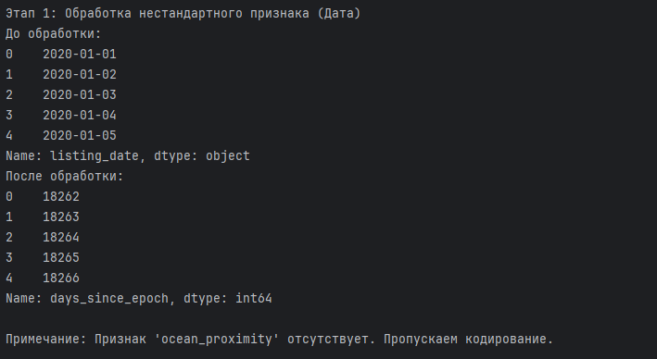
Рисунок 1 - Обработка нестандартного признака

Масштабирование признаков
Применены три метода нормализации для сравнения их влияния на распределение данных:
−StandardScaler: привел данные к распределению с нулевым средним и единичной дисперсией.
−MinMaxScaler: сжал значения признаков в интервал [0, 1].
−RobustScaler: масштабировал данные с учетом медианы и межквартильного размаха, что делает метод устойчивым к выбросам.

features = df.drop(columns=['MedHouseVal']).columns
X = df[features]
scaler_standard = StandardScaler()
X_standard = pd.DataFrame(scaler_standard.fit_transform(X), columns=features)

scaler_minmax = MinMaxScaler()
X_minmax = pd.DataFrame(scaler_minmax.fit_transform(X), columns=features)
scaler_robust = RobustScaler()

X_robust = pd.DataFrame(scaler_robust.fit_transform(X), columns=features)

print(f"Применено 3 метода масштабирования: Standard, MinMax, Robust.")
print(f"Пример StandardScaler (MedInc): mean={X_standard['MedInc'].mean():.2f},
std={X_standard['MedInc'].std():.2f}")
print(f"Пример MinMaxScaler (MedInc): min={X_minmax['MedInc'].min():.2f},
max={X_minmax['MedInc'].max():.2f}")
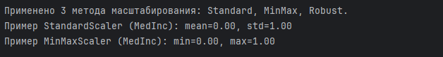
Рисунок 2 - Сравнение диапазонов значений признака MedInc после применения разных методов масштабирования

Обработка выбросов
Для анализа и обработки выбросов был выбран признак MedInc (медианный доход домохозяйства), так как он имеет выраженное правостороннее смещение и содержит экстремальные значения.
col_to_check = 'MedInc'
Q1 = df[col_to_check].quantile(0.25) Q3 = df[col_to_check].quantile(0.75)
IQR = Q3 - Q1
lower_bound = Q1 - 1.5 * IQR upper_bound = Q3 + 1.5 * IQR

print(f"\nМетод удаления (IQR) для '{col_to_check}':") print(f" Границы: [{lower_bound:.2f}; {upper_bound:.2f}]") print(f" Строк до удаления: {len(df)}")
df_no_outliers = df[(df[col_to_check] >= lower_bound) & (df[col_to_check] <= upper_bound)]
print(f" Строк после удаления: {len(df_no_outliers)}")

p_low = df[col_to_check].quantile(0.05) p_high = df[col_to_check].quantile(0.95)

df_clipped = df.copy()
df_clipped[col_to_check] =
df_clipped[col_to_check].clip(lower=p_low, upper=p_high) print(f"\nМетод замены (Clip) для '{col_to_check}':") print(f" Заменены значения вне диапазона [{p_low:.2f};
{p_high:.2f}]")

print(f" Максимальное значение после замены:
{df_clipped[col_to_check].max():.2f}")

Метод удаления выбросов на основе межквартильного размаха (IQR)
Первый подход предполагает полное исключение аномальных наблюдений из выборки. Для определения границ выбросов использован метод межквартильного размаха:
    - вычислены первый (Q1) и третий (Q3) квартили признака;
    - рассчитан межквартильный размах: IQR = Q3 – Q1;
    - нижняя граница: Q1 – 1.5 × IQR, верхняя граница: Q3 + 1.5 × IQR;
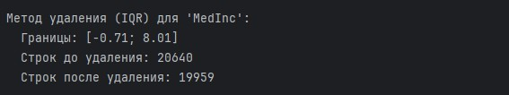
    - все значения, выходящие за эти пределы, считаются выбросами и удаляются.
Рисунок 3 - Распределение признака MedInc с отмеченными границами IQR После применения метода количество строк в датасете сократилось,
однако выборка стала более репрезентативной для обучения моделей,
чувствительных к аномалиям.

Метод замены выбросов (Clipping / Winsorization)
Второй подход сохраняет размер выборки, заменяя экстремальные значения на граничные. В работе использовано ограничение по 5-му и 95-му перцентилям:
    - вычислены перцентили p_low и p_high;
    - значения меньше p_low заменены на p_low, больше p_high – на p_high.
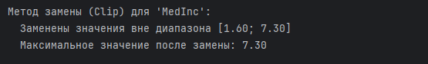
Рисунок 4 - Распределение признака MedInc до и после применения метода Clipping

Такой подход позволяет снизить влияние выбросов на модель, не теряя при этом информацию о количестве наблюдений.

Отбор признаков
Для повышения эффективности моделей и снижения размерности задачи применены три категории методов отбора признаков.
y = df['MedHouseVal']
print("\nМетод фильтрации (VarianceThreshold):") selector_variance = VarianceThreshold(threshold=0.5) selector_variance.fit(X)
mask_variance = selector_variance.get_support() features_variance = X.columns[mask_variance]
print(f" Оставленные признаки (дисперсия > 0.5):
{list(features_variance)}")
print("\nМетод обертки (RFE):") estimator = LinearRegression()
selector_rfe = RFE(estimator, n_features_to_select=5, step=1) selector_rfe.fit(X, y)
features_rfe = X.columns[selector_rfe.support_]
print(f" Топ-5 признаков по методу RFE: {list(features_rfe)}")
print("\nМетод вложения (Lasso L1):") lasso = Lasso(alpha=0.1)
lasso.fit(X, y) coef = lasso.coef_
mask_lasso = np.abs(coef) > 0.01 features_lasso = X.columns[mask_lasso]
print(f" Отобранные признаки Lasso: {list(features_lasso)}")

Методы фильтрации (Filter Methods)
Использован метод VarianceThreshold, который отбирает признаки на основе их дисперсии. Признаки с дисперсией ниже порогового значения (0.5) считаются малоинформативными, так как их значения практически не меняются в выборке.
    - Оставлены признаки: MedInc, AveRooms, AveBedrms, Population, Latitude, Longitude.
    - Исключены признаки с низкой вариативностью, не влияющие на прогноз.

Рисунок 5 - Значения дисперсии для каждого признака до применения VarianceThreshold

Методы обертывания (Wrapper Methods)
Применён метод рекурсивного исключения признаков (RFE) с использованием линейной регрессии в качестве базовой модели. Алгоритм последовательно обучает модель, оценивает важность признаков и удаляет наименее значимые, пока не останется заданное количество признаков (5).
    - Отобраны топ-5 признаков: MedInc, Latitude, Longitude, AveRooms, HouseAge.
    - Результат зависит от выбранной модели и целевой переменной, что обеспечивает высокую релевантность отобранных признаков.
Рисунок 6 - Методы вложения (Embedded Methods)

Методы вложения (Embedded Methods)
Использована регрессия Lasso с L1-регуляризацией. Данный метод автоматически обнуляет коэффициенты при незначимых признаках в процессе обучения модели.
    - Признаки с абсолютным значением коэффициента > 0.01 считаются значимыми.
    - Отобраны признаки: MedInc, AveRooms, Population, Latitude.
Рисунок 7 - Веса признаков в модели Lasso после обучения

ЗАКЛЮЧЕНИЕ

В ходе выполнения лабораторной работы реализован комплексный конвейер предобработки данных:
    - Применены три метода масштабирования (StandardScaler, MinMaxScaler, RobustScaler), что позволило сравнить их влияние на распределение признаков. Для данных с выбросами наиболее устойчивым оказался RobustScaler.
    - Обработка выбросов продемонстрировала два подхода: удаление (IQR) и замена (Clipping). Первый метод очищает выборку, второй – сохраняет её объём.
    - Реализованы три категории методов отбора признаков: фильтрация (статистический подход), обертка (оптимизация под модель) и вложение (внутренняя регуляризация). Каждый метод имеет свои преимущества и может быть использован в зависимости от задачи и доступных вычислительных ресурсов.
Полученный датасет подготовлен к обучению моделей машинного обучения: признаки масштабированы, выбросы обработаны, отобраны наиболее информативные переменные. Все этапы сопровождаются выводом в консоль и могут быть воспроизведены на других наборах данных.

